1. 实验目的

在基础实验的基础上，通过本实验，掌握Arduino的进阶操作。

二、实验任务与要求

1 智能小车套件清点

2 小车的主体安装：电机、UNO板、扩展板等安装及接线

3 小车的基本运动调试：前后左右、左转、右转等，要求调速

4 循迹、红外避障（跟随），超声波避障（跟随）、多模式跳线切换，WIFI 综合控制，物联网远程控制等

三、实验方案设计与实验参数计算（3.1 实验方案总体设计、3.2 各功能电路设计与计算、3.3完整的实验电路……）

电机驱动H桥电路：

|  |  |
| --- | --- |
|  |  |
| 半导体 H 桥电路 | L293D H桥集成电路 |

扩展板电路：

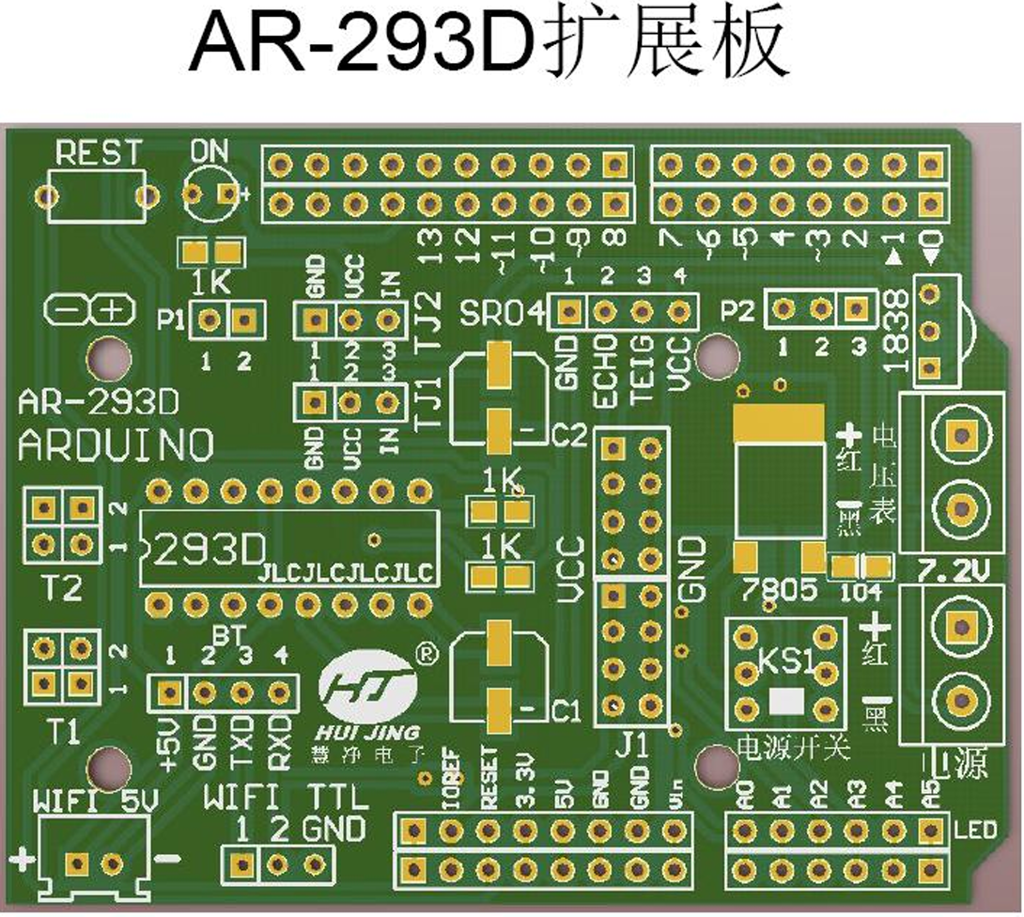

四、主要仪器设备

Arduino Uno板、小车扩展版、电机、传感器等

五、实验步骤、实验调试过程、实验数据记录

实验步骤：

1 清点小车套件

2 安装小车主体

3 调试小车的基本运动

4 实现循迹、红外避障（跟随），超声波避障（跟随）、多模式跳线切换，WIFI 综合控制等功能

实验调试过程：

接线：对照扩展版电路图，仔细核对电机和各传感器的接线，不要接错。特别注意在调试Wifi上传程序时，要先拔掉Wifi模块的接线（因Arduino的1、2口兼任串口上传、下载功能，不拔程序就上传不了）。

调试小车：

1 确认程序中的接口，特别注意电机接口，扩展板连接的四个接口都不是模拟口，所以要另外接两个模拟口充当ENA，ENB，并注意在analogWrite语句中修改接口。

2 红外循迹模块和红外避障模块要调节变位器来调节探测的“灵敏度”。

3 WIFI实验中，除了像前述步骤一样修改代码，还要在上位机（电脑）控制程序中修改命令编号，同时修改好巡线、避障的功能名称。

六、实验结果和分析处理

实验结果以WIFI实验为例：

1 手动模式：用电脑上WASD键控制小车的运动

2 红外巡线模式：将小车开到起点，切换到巡线模式，小车会顺着地上的黑线走回起点。

3 红外避障模式：切换到避障模式，小车遇到障碍物时会转弯。

4 摄像头云台：可以水平/上下调节，同时支持舵机位置记忆/归位。

七、讨论、心得

转眼间，已经上完了电子工程训练这门课。通过本课程的学习，我在实践操作、专业认知和思维能力等方面都收获颇丰，对电子工程领域有了更为立体和深入的认识。

初始阶段的电子元器件识别与焊接训练，让我从对各类电阻、电容、二极管等元件的陌生，逐渐能够熟练辨别它们的型号和参数，掌握各种器件的焊接技巧。这一过程不仅锻炼了我的手部精细动作能力，更让我深刻体会到“细节决定成败”的含义——一个焊点的虚焊或短路，都可能导致整个电路无法正常工作。而像万用表、直流电源、信号源和示波器等电子仪器的使用学习，使我能够借助这些“工具”去探索和分析电路的工作状态，学会理解电路的特性，大大提升了我对电子电路实验的操作和分析能力。

在 Arduino 开发板的学习中，我打开了数字电子和智能控制的大门。从基础的 LED 点亮、按键控制，到模拟量 I/O 操作、蜂鸣器和传感器的应用，再到接口扩展使用数码管、LCD 显示以及电机控制、红外遥控、超声波测距等功能实现，每一个实验项目都充满了挑战和乐趣。我学会了如何通过编写程序来控制硬件模块，实现各种预期的功能，深刻体会到软件与硬件相结合的魅力。特别是智能小车实验，从机械结构的安装调试，到实现基本运动、循迹、避障、跟随等功能，再到 WIFI 综合控制的拓展，整个过程需要综合运用所学的电路知识、传感器技术、编程技能以及系统集成思维。在遇到问题时，我们需要逐一排查电路连接、程序逻辑、传感器校准等方面的问题，这极大地锻炼了我的问题解决能力。

总的来说，电子工程训练课程是一门非常好玩有意思的实验课。它不仅让我掌握了电子电路实验的基础知识和技能，提升了动手能力和解决实际问题的能力，更让我在实践中培养了专业素养、工程意识和团队协作精神。我相信，这些收获将在我今后的学习和职业生涯中发挥重要作用，激励我不断探索电子工程领域的奥秘，为未来的发展打下坚实的基础。

八、思考题